Práctica 6: Detector de Temperatura. Estudio del Par de Transistores Acoplados por Emisor

PARTE EXPERIMENTAL

Cuestión 1: ¿Cuánto valen I_{o} y v_{o2} ?
v_{o2} = v_{c1} = v_{c2} = 7,8V
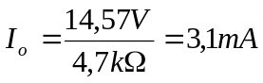

Cuestión 2: ¿Cuál es el valor del intervalo Δ y la ganancia del modo diferencial?
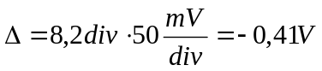
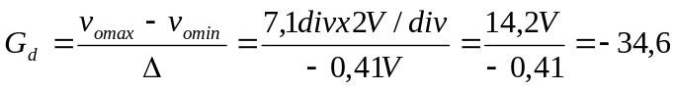

Cuestión 3: ¿Cuál es la sensibilidad de la medida de temperatura? 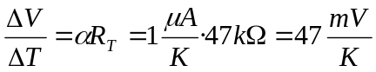

Cuestión 4: ¿Entre qué valores podrá fijarse la temperatura de referencia?
La temperatura de referencia podrá fijarse entre los siguientes valores:
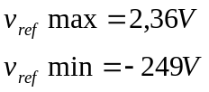

Cuestión 5: ¿Para qué valor de la tensión de entrada empieza a emitir luz el LED?
V = 10,2V

Cuestión 6: Si esta tensión procediera del par diferencial, ¿para qué valor de v⁺ - v⁻ se encendería el LED? ¿A qué diferencia de temperaturas correspondería?
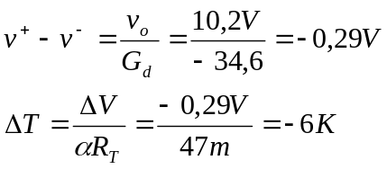

Cuestión 7: ¿Para qué tensión de entrada se satura el transistor?
V_{RA} = 2,98V V_{RB} = 4,10V
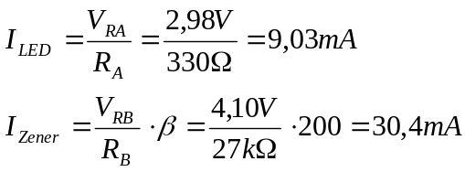

Cuestión 8: Mida las tensiones v⁺ - v⁻ cuando el LED empiece a iluminarse.
v⁺ = 1,190V v⁻ = -1,090V

